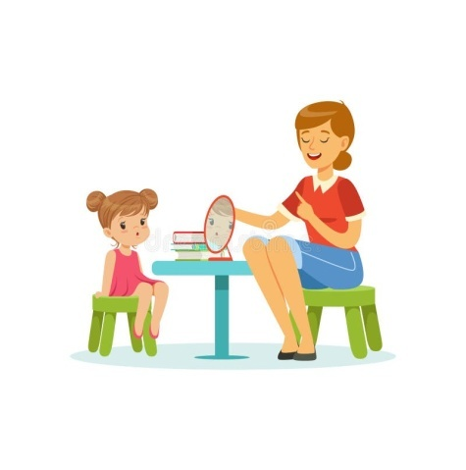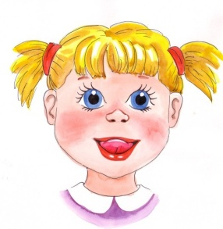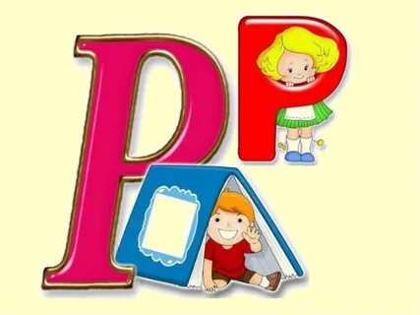  

* Если у ребенка неоднократно

**замечалось заикание** (непроизвольное

повторение звуков, слогов, слов).

* Если ребенок **старше шести лет**

не может пересказать небольшой текст,

не может запомнить стихотворение,

перекручивает слова.

* Оцените малыша по таким

критериям речи:

**3-4 года** – малыш должен правильно

произносить «с», «сь», «з», «зь», «ц»,

**4-5 лет** – «ш», «ж», «ч», «щ», «г», «к». «х».

**5-6 лет** – «ль», «к», «р», «рь».

* Если заметили несоответствия –

обратитесь к логопеду.

**Своевременное обращение к**

**специалисту**

**– залог эффективности**

**его помощи малышу**.

**ЭТО ДОЛЖЕН ЗНАТЬ КАЖДЫЙ**

***Если вы решили заниматься с ребенком самостоятельно, обязательно регулярно показывайте его логопеду. Он сможет проконтролировать процесс формирования правильного произношения и даст ценные советы.***

***Для постоянных занятий с малышом нужно время и силы. Но каждый родитель понимает: от правильной речи зависит будущее ребенка, его самооценка, успехи в школьной учебе и многое другое.***

***Поэтому не жалейте сил и времени для логопедических занятий. Наградой за ваш труд будет чистое, выразительное, красивое произношение вашего ребенка.***

***Профессия логопеда сейчас известна***

***всем. Но в то же время для многих***

***родителей остается тайной:***

***когда следует обращаться к логопеду,***

***с какого возраста?***

Считается, **что до трех лет** плохая речь –

вариант нормы, и до этого возраста

обращаться к логопеду нет смысла.

**Это ошибка.**

Консультация логопеда необходима

в таких случаях:

* Если до двух лет ребенок молчит

или произносит менее 10 слов. Обязательно

обратитесь к специалисту, который поможет

стимулировать речь специальными

логопедическими упражнениями.

* Если ребенок старше трех лет не

говорит фразами. У него можно подозревать

задержку речевого развития. А если в этом

возрасте малыш не произносит даже слов –

у него могут обнаружиться даже грубые

нарушения общего развития.

* Если ребенок старше четырех лет

произносит не все звуки родного языка

(или произносит неправильно).

***Обычно к этому возрасту ребенок уже должен разговаривать правильно.***

***Для того, чтобы речь вашего малыша***

***была плавной, четкой, выразительной***

***и красивой, прислушайтесь к таким***

***советам логопеда***:

1)Сами говорите выразительно и правильно,

не позволяйте себе говорить быстро,

слишком громко, неправильно произнося звуки.

Будьте примером правильной речи для своего

ребенка.  
2)Каждый слышал о вреде соски-пустышки.

Она в самом деле может очень навредить малышу,

если он часто и подолгу держит ее во рту.

Соска может спровоцировать формирование

высокого нёба, которое исказит

произношение звуков. Кроме того, пустышка

просто мешает ребенку говорить.  
3)Не подражайте так называемой автономной

(детской) речи малыша: бибика, ам-ам, баиньки.

Говорите с малышом нормальным языком – и

он скоро поймет, что так правильнее.  
Если ребенок упрямо не хочет говорить,

хотя и умеет, откажитесь понимать его жесты и

мимику. Откликайтесь только при использовании

ребенком речи.  
4)Если ребенок неправильно произносит звуки и

слова, не ругайте его и не делайте резких

замечаний.

***Так можно добиться полного отказа ребенка от***

***общения.***